# Створення бази даних

## Вибір СУБД

Для створення фізичної бази даних було обрано СУБД PostgreSQL. Вирішальними при виборі системи стали декілька факторів.

По-перше, PostgreSQL підтримує розширений набір функцій SQL і включає ряд додаткових функцій, які роблять його чудовим вибором для проектів різної складності. Наявність розширених інструментів, таких як загальні типи, географічні об’єкти та повнотекстовий пошук, робить PostgreSQL гнучким і придатним для різноманітних завдань.

Другим важливим аспектом є висока надійність і стабільність PostgreSQL. Ця СУБД проявляє стійкість до великих обсягів даних та забезпечує високий рівень відмовостійкості, що робить її відмінним вибором для проектів з високою доступністю та критичних застосунків.

Крім того, PostgreSQL — це відкрита система з відкритим вихідним кодом, що означає, що спільнота веде активну діяльність і функції швидко розвиваються. Це надає користувачам доступ до найновіших функцій, розширену підтримку та підтримку спільноти.

Узагальнюючи, вибір PostgreSQL для реалізації бази даних обумовлений його потужністю, стабільністю та широким спектром можливостей, а також активною спільнотою, що гарантує ефективну підтримку та можливості розвитку.

## Створення бази даних

Після всіх етапів проектування можна остаточно сформулювати скрипти, що створять потрібні об’єкти. Далі наведено команду, що створить базу даних з ім’ям “CarService”.

CREATE DATABASE CarService;

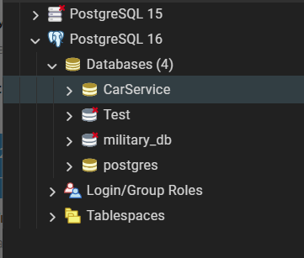

Рисунок 6.1 – список доступних баз даних в СУБД після виконання команди

Для створення всіх потрібних таблиць, виконаємо скрипт, що наведений в додатку А.

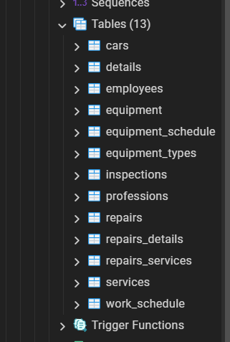

Рисунок 6.2 – список створених таблиць після виконання команди

Для виконання всіх виявлених обмежень та бізнес-правил виконаємо, скрипт, що наведений в додатку Б.

Далі згенеруємо схему даних засобами СУБД.

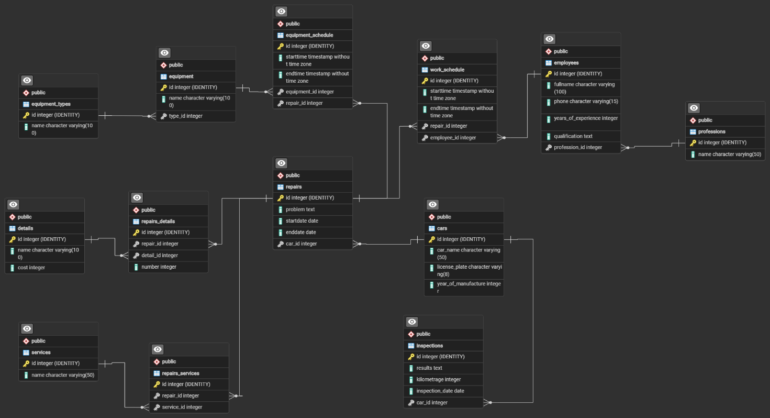

Рисунок 6.3 – Схема даних згенерована СУБД PostgreSQL

## Наповнення бази даних

Для подальшого тестування запитів та збережених процедур потрібно імпортувати дані у базу. Щоб це зробити, виконаємо скрипт, що наведений у додатку В. Далі будуть наведені вибірки даних після імпорту.

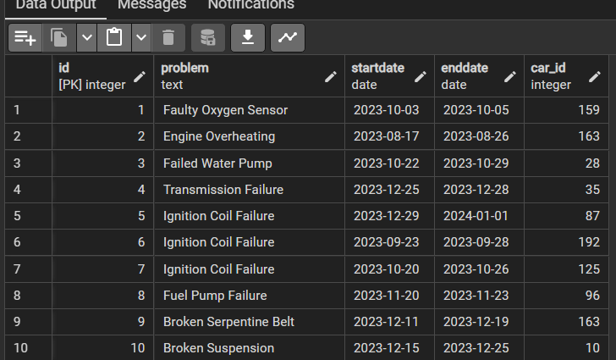

Рисунок 6.4 – Вибірка даних з таблиці “repairs”

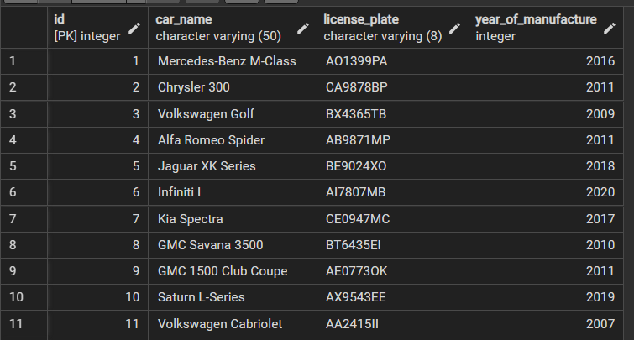

Рисунок 6.5 – Вибірка даних з таблиці “cars”

## Створення користувачів

Для реалізації багатокористувацької моделі доступу, що була описана в описі предметного середовища, виконаємо скрипт з додатка Г.

Результатом виконання скрипта є створені користувачі:

1. Користувач аналітик **analyst_1** з паролем 1111
2. Користувач менеджер **repair_manager_1** з паролем 2222
3. Користувач інспектор **inspector_1** з паролем 4444
4. Користувач планувальник **planner_1** з паролем 5555

Далі неведений приклад роботи з базою даних під користувачем **planner_1**.

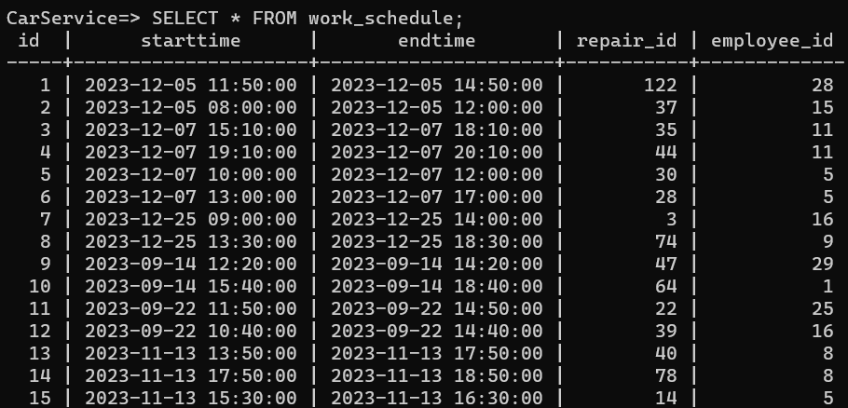

Рисунок 6.6 – Вибірка даних з таблиці, на яку користувач має дозвіл

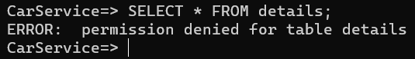

Рисунок 6.7 – Спроба вибірки із таблиці, на яку користувач не має дозвіл